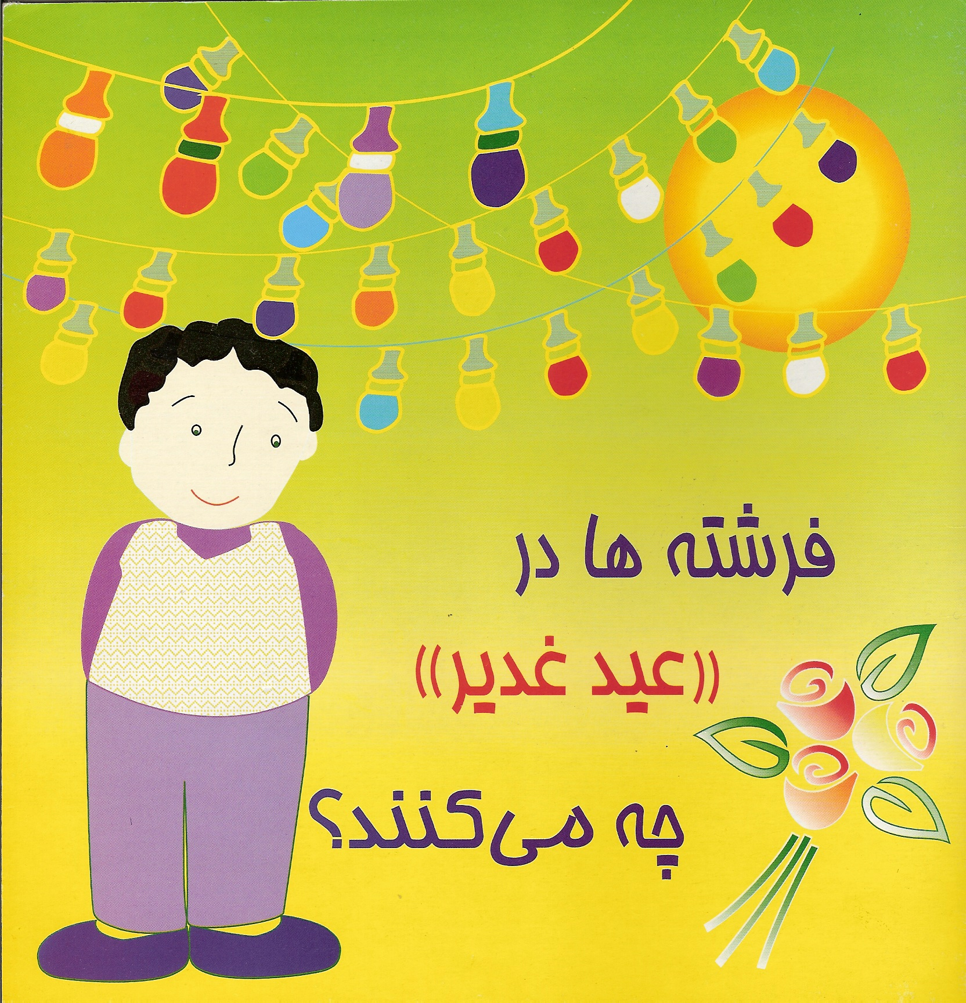
فرشته‌ها در «عید غدیر» چه می‌کنند؟

نویسنده: فیروزمنش، بهزاد
ناشر: رایحه
گروه سنی: آمادگی و اول دبستان

در این کتاب می‌خوانیم:
- غدیر یکی از بزرگترین اعیاد مسلمانان است.
- کودکان در این روز چه کارهایی می‌توانند انجام دهند.
- آشنایی با یک حدیث و اسامی چهارده معصوم.

گزیده‌ای از کتاب :
«برای سلامتی امام زمان (علیه السلام) دعا می‌کنم وآرزو می‌کنم که امام زمان (علیه السلام) در روز عید غدیر ظهور کند.»
ص 7

